附件1

国际蒙医药峰会回执

姓 名 |  | 性别 |  | 年龄 |  | 民族
单位名称 |  |  |  | 职务职称
通讯地址
邮 编 |  |  |  | 联系电话
手 机 |  |  |  | 电子信箱
住宿标准 | 单间：258元/日 标间 258元/日  □单间 □标间 □不需要安排住宿
备 注 | 清真餐 是□ 否□  提前报到 是□ 否□  报到时间：2017年 月 日
注：请将本回执填好后于2017年8月25日前发到lnsmyyxhhwz@163.com。

附件2

交通说明及路线

一、会议地点
蒙古贞宾馆（辽宁省阜新蒙古族自治县人民大街58号）。

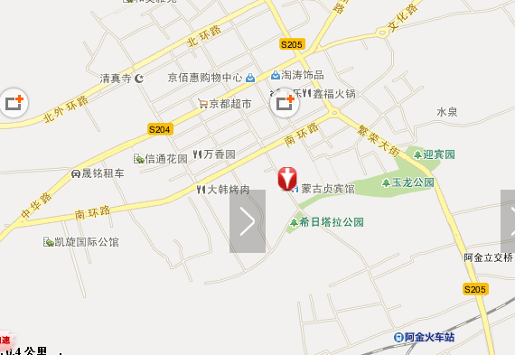

二、宾馆交通
（一）沈阳桃仙机场→蒙古贞宾馆
1．乘坐大巴车（机场→阜新，260公里约205分钟）
发车时间：11:10 13:00 15:10 17:30 19:30
阜新市长途客运站下车乘坐一环或10路到阜新市解放广场换乘8路（南行）到县农行站下车，东行至南门交通岗右转，南行200米道东 到达蒙古贞宾馆。阜新市长途客运站→蒙古贞宾馆乘坐出租车约25分钟，13.1公里 费用约30元。
（二）阜新长途汽车站/阜新火车站→蒙古贞宾馆
乘坐一环或10路到阜新市解放广场换乘8路（南行）到县农行站下车，东行至南门交通岗右转，南行200米道东，到达蒙古贞宾馆。阜新市长途客运站→蒙古贞宾馆乘坐出租车约25分钟，13.1公里费用约30元。

附件3

蒙古贞蒙医药文化分布示意图

